Emne:
Pressemeddelelse

Fighter Wing Skrydstrups piloter øver operationer i mørke
I ugerne 4, 5, 6, 8, 9, 10 og 11 flyttes de normale træningsflyvninger fra dag til aften og nat for at opretholde teknikernes og piloternes færdigheder i mørke.

I uge 4 lander flyene senest kl. 2110.
I uge 5 lander flyene senest kl. 0010.
I uge 6 lander flyene senest kl. 2110.
I uge 7 ingen træningsflyvning.
I uge 8 lander flyene senest kl. 2110.

Uge 9, 10 og 11 er reserveuger, hvis vejret eller andet forhindrer piloterne i at opnå deres træningsmål med landing senest kl. 2110.

Vi vil løbende informere om træningen i mørke på vores Facebook side
”Fighter Wing Skrydstrup”.

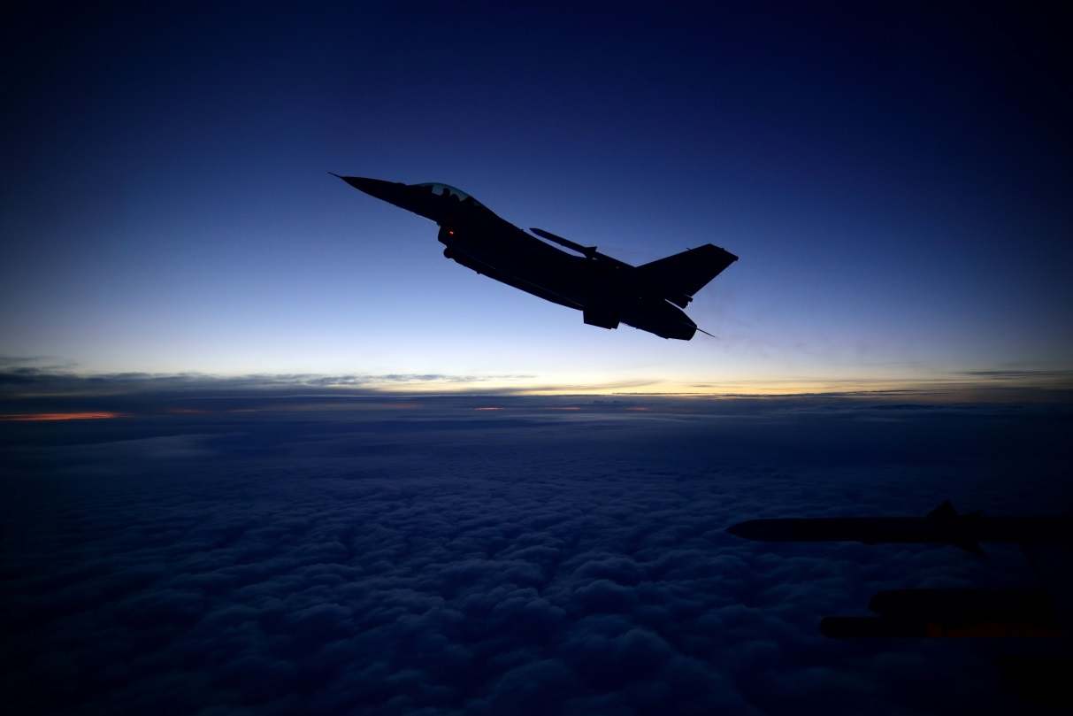
Foto: Casper Tybjerg.

Med venlig hilsen

Louise Schierup
Presseofficer

